**UNIVERSIDAD SENTIMIENTOS DE LA NACIÓN**

# **Mapa Conceptual de Organización Social**

**Promoción Social y Trabajo Social**

**Presenta:**

**Juan Carlos Esparza Ochoa**

**Facilitadora:**

**Cristina Martínez Ventolero**

# 

# 

# 

# **Waco TX, 10 de octubre de 2021**

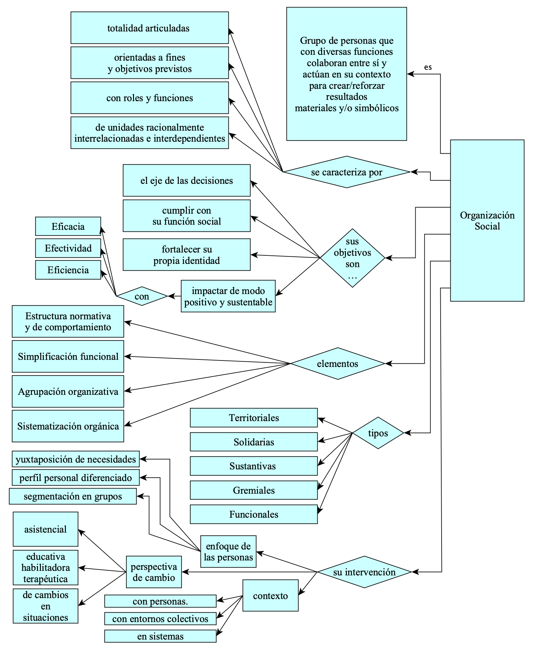**Contexto Social**

interacción

**Referencias:**

Basurto, M., León, L., López, V., & Pérez, M. (2021). Organización Social [Prezi]. UNAM-ENTS Universidad Nacional Autónoma de México / Escuela Nacional de Trabajo Social, México. Recuperado de: <https://prezi.com/p/-9wsyw5yzjm6/organizacion-social/>

Fajardo, K., Mancipe, L., Foronda, N., Fuentes, S., & Caballero, D. (2021). Los Objetivos en las Organizaciones Sociales [Emaze]. Recuperado de: <https://app.emaze.com/user/mildretcaballero2709>

Fantova, F. (2005). Manual para la Gestión de la Intervención Social: Políticas, Organizaciones y Sistemas para la Acción. CCS. Recuperado de: <https://www.academia.edu/41167418/Manual_para_la_gestion_de_la_intervencion_social>

Galeana, S. (1999). Promoción Social (1a ed.). UNAM-ENTS Universidad Nacional Autónoma de México / Escuela Nacional de Trabajo Social. Recuperado de: <https://pdfslide.net/documents/promocion-social-silvia-galeana-de-la-opdf.html>

Universidad Santo Tomás. (s/f). Tipos de Organizaciones Sociales [University Website]. Universidad Santo Tomás: Primer claustro universitario de Colombia, educación abierta y a distancia. Recuperado de <http://soda.ustadistancia.edu.co/enlinea/Segundo%20Momento%20Trabajo%20Comunitario%20II/tipos_de_organizaciones_sociales.html>

**Referencias:**

B Basurto González, M. D., León Ortega, L. I., López Vargas, V., & Pérez Ángeles, M. F. (2021, julio 20). Organización Social [Prezi slideshow presentation]. UNAM-ENTS Universidad Nacional Autónoma de México / Escuela Nacional de Trabajo Social, Mexico. https://prezi.com/p/-9wsyw5yzjm6/organizacion-social/

Fajardo Gereda, K. S., Mancipe Umaña, L. N., Foronda Pabón, N., Fuentes Escobar, S. A., & Caballero Florez, D. M. (2021, marzo 31). Los Objetivos en las Organizaciones Sociales [Emaze presentation]. https://app.emaze.com/user/mildretcaballero2709

Fantova Azcoaga, F. (2005). Manual para la gestion de la intervencion social: Políticas, organizaciones y sistemas para la acción (1a ed.). CCS. https://www.academia.edu/41167418/Manual_para_la_gestion_de_la_intervencion_social

Galeana de la O., S. (1999). Promoción Social (1a ed.). UNAM-ENTS Universidad Nacional Autónoma de México / Escuela Nacional de Trabajo Social. https://pdfslide.net/documents/promocion-social-silvia-galeana-de-la-opdf.html

Universidad Santo Tomás. (s/f). Tipos de Organizaciones Sociales [University Website]. Universidad Santo Tomás: Primer claustro universitario de Colombia, educación abierta y a distancia. Recuperado el 12 de octubre de 2021, de <http://soda.ustadistancia.edu.co/enlinea/Segundo%20Momento%20Trabajo%20Comunitario%20II/tipos_de_organizaciones_sociales.html>

Basurto González, M. D., León Ortega, L. I., López Vargas, V., & Pérez Ángeles, M. F. (2021, julio 20). Organización Social [Prezi slideshow presentation]. UNAM-ENTS Universidad Nacional Autónoma de México / Escuela Nacional de Trabajo Social, México. <https://prezi.com/p/-9wsyw5yzjm6/organizacion-social/>

Fajardo Gereda, K. S., Mancipe Umaña, L. N., Foronda Pabón, N., Fuentes Escobar, S. A., & Caballero Florez, D. M. (2021, marzo 31). Los Objetivos en las Organizaciones Sociales [Emaze presentation]. <https://app.emaze.com/user/mildretcaballero2709>

Galeana de la O., S. (1999). Promoción Social (1a ed.). UNAM-ENTS Universidad Nacional Autónoma de México / Escuela Nacional de Trabajo Social. <https://pdfslide.net/documents/promocion-social-silvia-galeana-de-la-opdf.html>